作者： | 倪长城 |  | 中国上海市静安区汶水路 299 弄 9-10 号  市北智汇园4号楼（200072）  TEL: 021-66312666  FAX: 021-66315696
职务： | 西南区 | 技术工程师
日期： | 2019-12-2
邮箱： | cc.n@beckhoff.com.cn
电话：
WinCE桌面墙纸修改
摘 要：将PLC的WinCE系统默认桌面墙纸修改为客户要求的个性化墙纸。后文将一一详细描述。

关键字：WinCE、桌面、墙纸
附 件：
序 号 | 文件名 | 备注
 | CSICHZ.jpg
 | CSICHZ.reg
 | DesktopBeckhoff.reg

历史版本：

免责声明：
我们已对本文档描述的内容做测试。但是差错在所难免，无法保证绝对正确并完全满足您的使用需求。本文档的内容可能随时更新，也欢迎您提出改进建议。

参考信息：

目 录

1. 系统要求 3
WinCE系统 3
2. 原理简介 3
3. 操作步骤 3
3.1. 准备工作 3
3.2. 新注册表文档编辑 4
3.3. 文件拷贝 4
3.4. 注册表修改 4
3.5. 重启PLC 5
4. 总结： 5

系统要求

WinCE系统

原理简介
原理：
如下图，系统启动读取注册表DesktopBeckhoff调用system下的BeckhoffDesktop图片。生成了对应桌面墙纸。
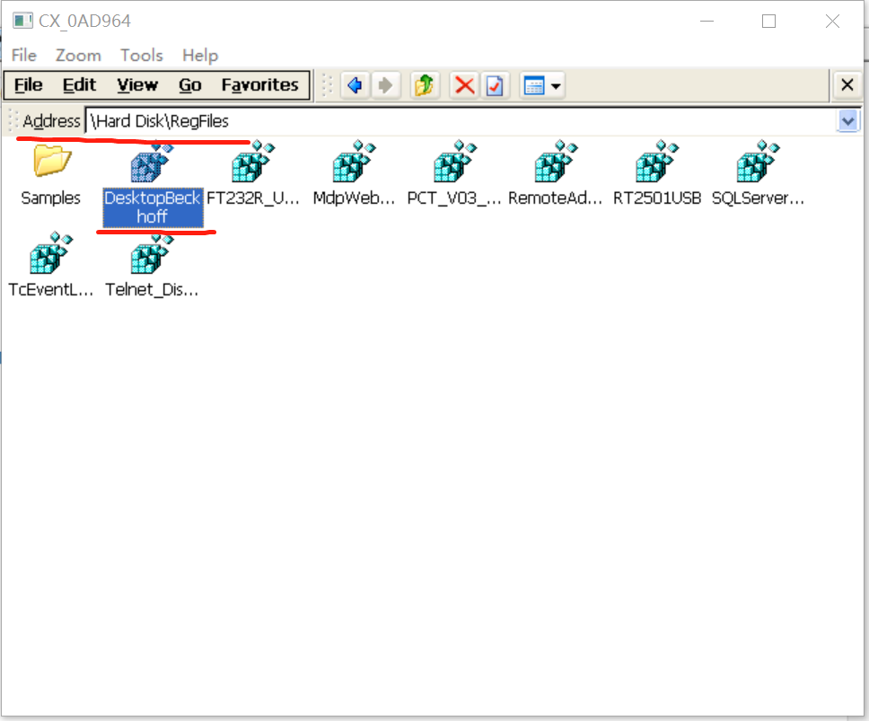
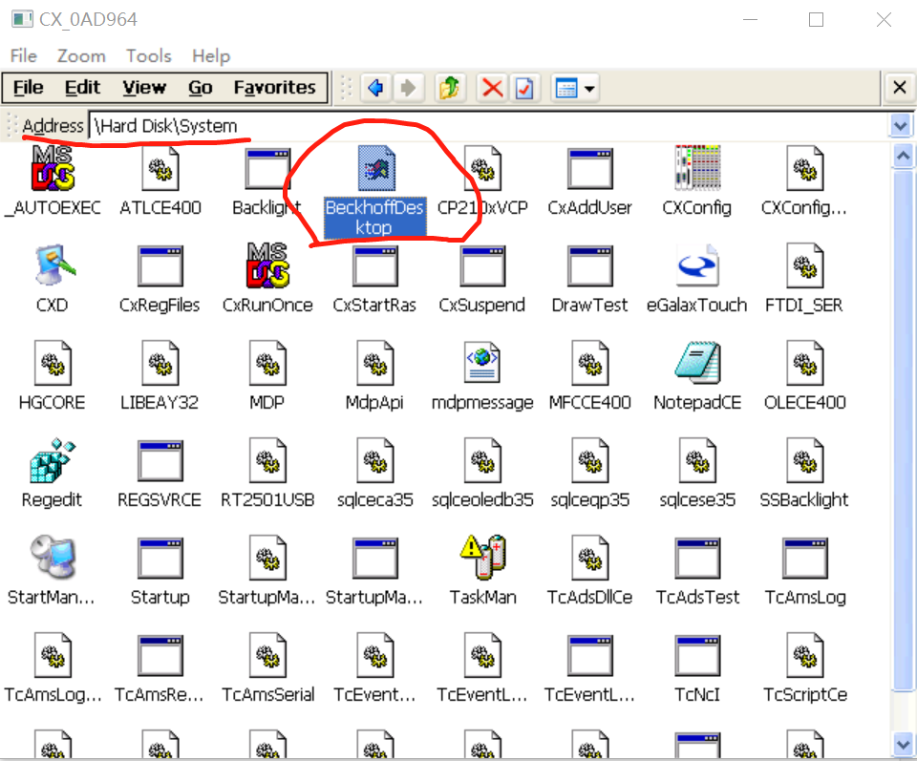

操作步骤

准备工作
如下图，素材准备。一个新的注册表（默认注册表复制一份后，修改名字），一张新墙纸。（注意CE桌面默认分辨率为640*480，建议图片提前处理为此分辨率）

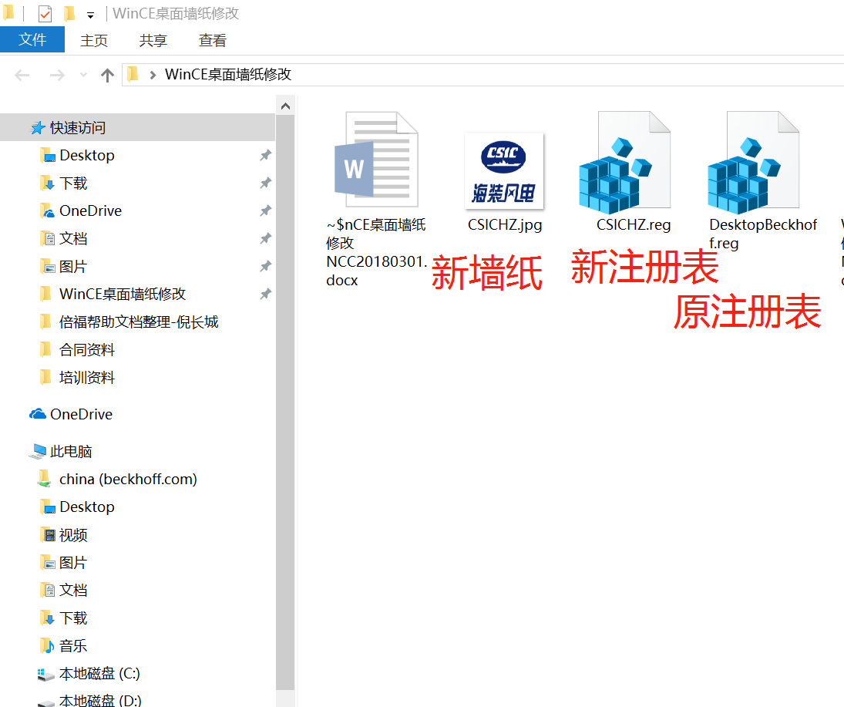

新注册表文档编辑

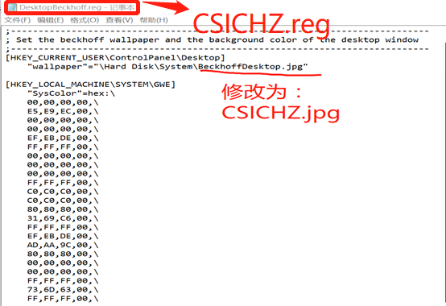

文件拷贝
将CSIC.jeg，CSIC.reg素材拷入原理介绍截图的路径（ftp或者CF卡读卡器方式拷贝）。注意，删除原注册表文件夹中DesktopBeckhoff.reg注册表。

注册表修改
采用run命令进入注册表。如上图。注册表修改。将BeckhoffDesktop.jpg修改为CSICHZ.jpg。

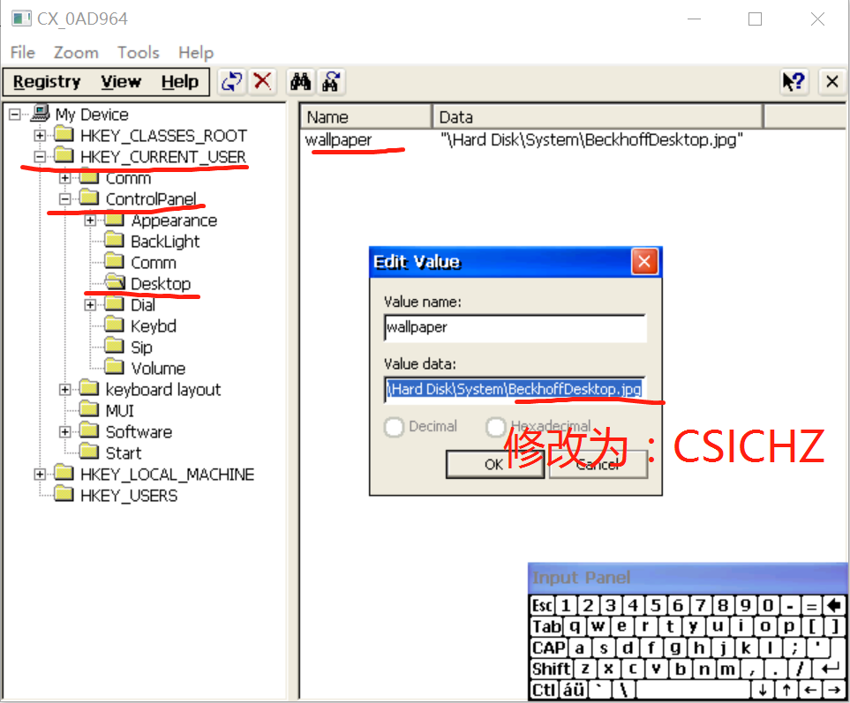

重启PLC
如下图，重启PLC，连接PLC 桌面即可观察到修改成功。
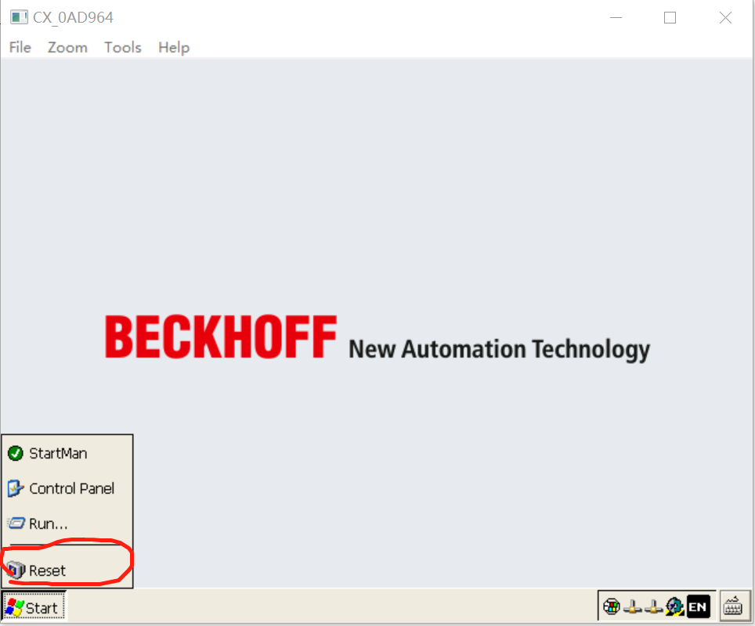
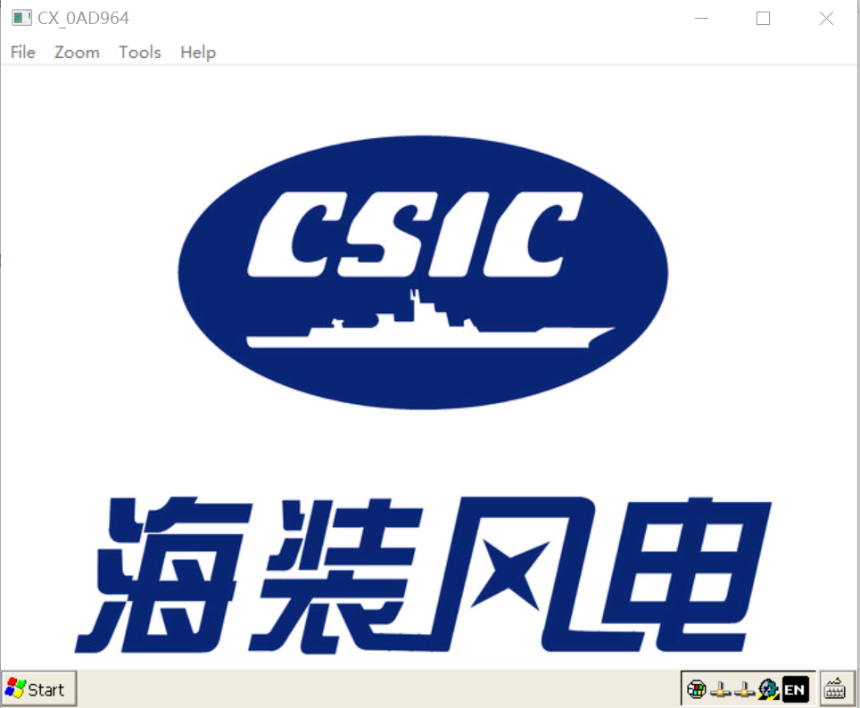

总结：
- PLC远程桌面默认可能未打开，查看文档“如何开启WinCE操作系统中的 CeRemoteDisplay”，先开启PLC的远程桌面
（2）客户在做好一份image后，注意备份一下，其他机组采用CF卡整个复制即可
上海（ 中国区总部）
中国上海市静安区汶水路 299 弄 9号（市北智汇园）
电话: 021-66312666 传真: 021-66315696 邮编：200072

北京分公司
北京市西城区新街口北大街 3 号新街高和大厦 407 室
电话: 010-82200036 传真: 010-82200039 邮编：100035

广州分公司
广州市天河区珠江新城珠江东路16号高德置地G2603室
电话: 020-38010300/1/2 传真: 020-38010303 邮编：510623

成都分公司
成都市锦江区东御街18号 百扬大厦2305 房
电话: 028-86202581 传真: 028-86202582 邮编：610016

请用微信扫描二维码
通过公众号与技术支持交流

倍福中文官网：
http://www.beckhoff.com.cn/
倍福虚拟学院：
http://tr.beckhoff.com.cn/

招贤纳士：job@beckhoff.com.cn
技术支持：support@beckhoff.com.cn
产品维修：service@beckhoff.com.cn
方案咨询：sales@beckhoff.com.cn

